《安全评价报告信息公布表》
机构名称 | 重庆市安全生产科学研究有限公司 |  |  |  | 资质证号 |  |  |  | APJ-（渝）-001
委托单位 | 重庆市鸿滔商贸有限公司舟白饰面石材用一号采石场
项目名称 | 重庆市鸿滔商贸有限公司舟白饰面石材用一号采石场安全设施验收评价报告
项目类别 | □预评价 现状评价 验收评价 其他
所属业务类别 |  | 非煤
安全评价过程控制情况
安全评价项目管理 | 项目组组长 |  |  | 技术负责人 |  |  |  |  |  | 过程控制负责人
安全评价项目管理 | 李治友 |  |  | 唐元杰 |  |  |  |  |  | 冯皓
编制过程 | 报告编制人 |  | 报告提交日期 |  |  |  | 报告审核人 |  |  |  | 报告审批人
编制过程 | 孙文豪 |  | 2023.2 |  |  |  | 蔡治勇 |  |  |  | 蔡治勇
姓 名 | 认定专业 |  | 安全评价师从业识别卡/证书编号 |  |  |  | 注册安全工程师  注册证号 |  |  |  | 是否专职
李治友 | 地质专业 |  | 030160 |  |  |  |  |  |  |  | 是
刘 陶 | 安全专业 |  | 037350 |  |  |  |  |  |  |  | 是
钱 鹏 | 机械专业 |  | 033517 |  |  |  |  |  |  |  | 是
孙文豪 | 通风专业 |  | 037349 |  |  |  |  |  |  |  | 是
吴子科 | 水工结构 |  | 023846 |  |  |  | 55180193792 |  |  |  | 是
唐金广 | 电气专业 |  | 026313 |  |  |  | 55190209582 |  |  |  | 是
唐元杰 | 采矿专业 |  | 001493 |  |  |  | 55070030029 |  |  |  | 是
蔡治勇 | 弹药工程与爆炸技术 |  | 003832 |  |  |  | 55080052964 |  |  |  | 是
闫云光 | 采矿专业 |  | 035582 |  |  |  |  |  |  |  | 是
冯 皓 | 机械、化工机械 |  | 019237 |  |  |  | 55130140330 |  |  |  | 是
项目简介 | 重庆市鸿滔商贸有限公司成立于2012年，统一社会信用代码：91500114054294892B，企业类型：有限责任公司，法定代表人：谭英，经营范围：矿山资源开采。企业于2020年2月7日取得新采矿许可证，采矿许可证证号为C5001142014017130132836，采矿许可证生产规模为5.4万t/a，有效期为2020年2月7日至2023年7月7日。  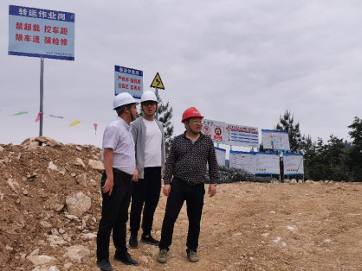
现场开展工作情况 | 勘验人员 |  | 勘验时间 |  |  | 勘验任务 |  | 勘验中的问题
现场开展工作情况 | 李治友 |  | 2022年7月21日 |  |  | 现场勘查、资料收集 |  | 见《现场勘查记录》
现场开展工作情况 | 孙文豪 |  | 2022年7月21日 |  |  | 现场勘查、资料收集 |  | 见《现场勘查记录》
现场开展工作情况 | 钱鹏 |  | 2022年7月21日 |  |  | 现场勘查、资料收集 |  | 见《现场勘查记录》

